挖土機之3D繪圖與工程圖

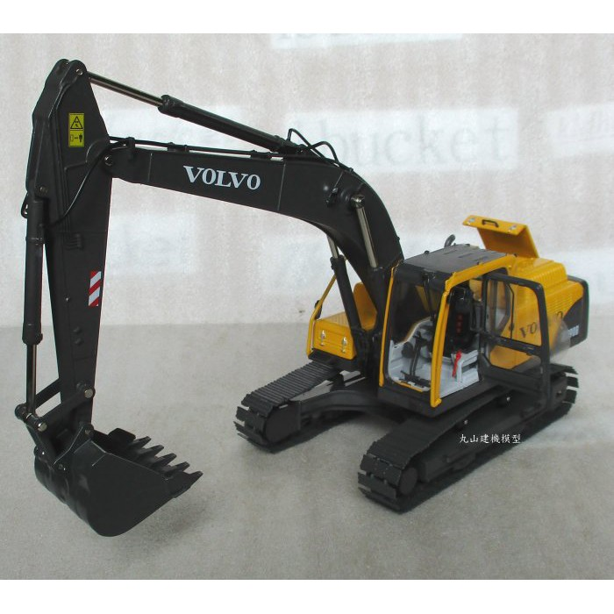

學號:110611103

姓名:鄭庭安

**目錄**

第一章:建構3D立體圖

第二章:建構工作圖

(含組合圖與各別零件圖)

第三章:分析比較

第四章:結論

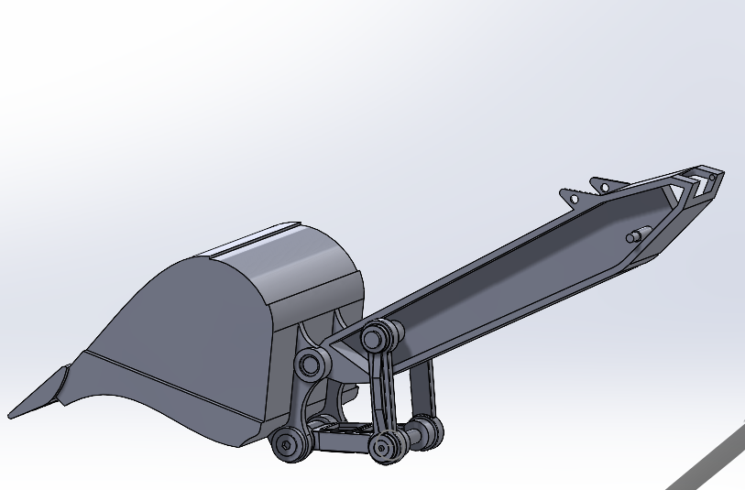第一章:建構3D立體圖

**組合件**

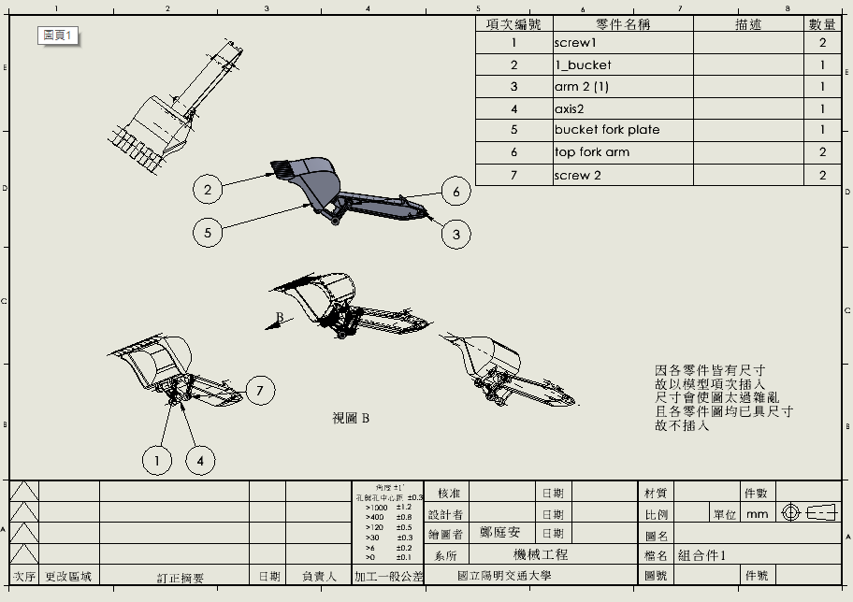

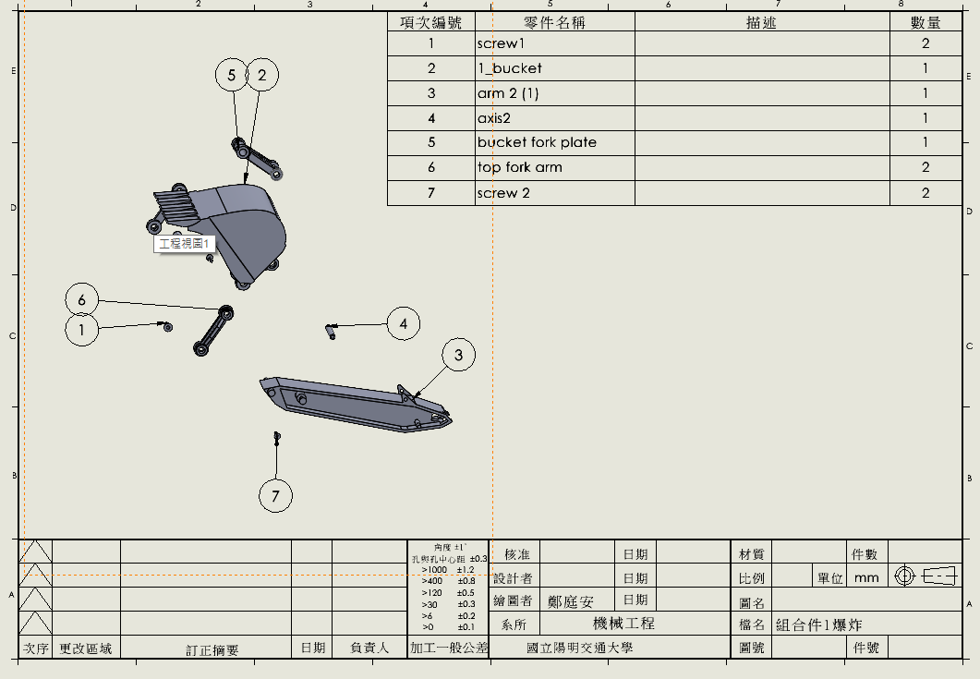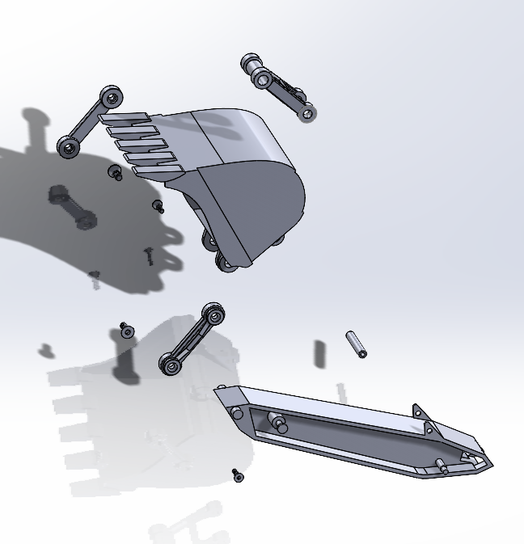

**組合件立體系統分解圖**

第二章:建構工作圖

**Axis 1**

實物測量得長度32.85mm

故設定公差為0.15mm

為與老師提供的工程圖之差異

而設定孔的內徑公差能

正0.02mm

負0.01mm

因為孔的內徑若增大些仍能組裝

公差除了可能由製造誤差產生，

亦可能因氣溫不同熱漲冷縮

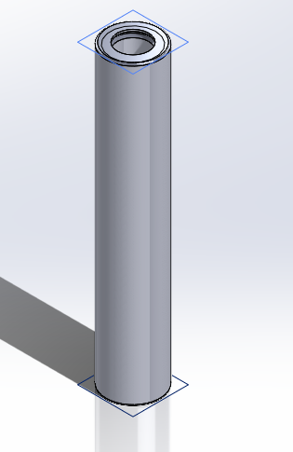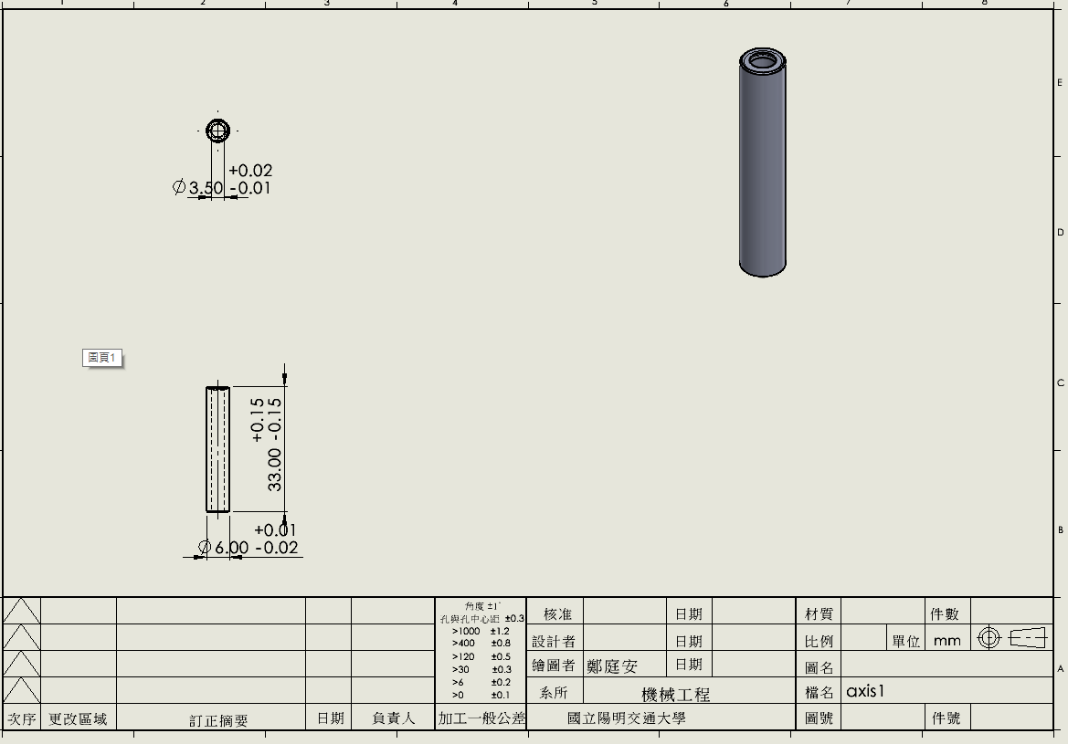

**Bucket**

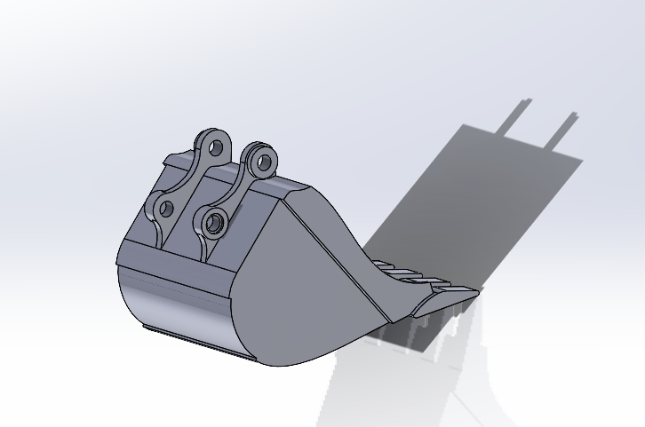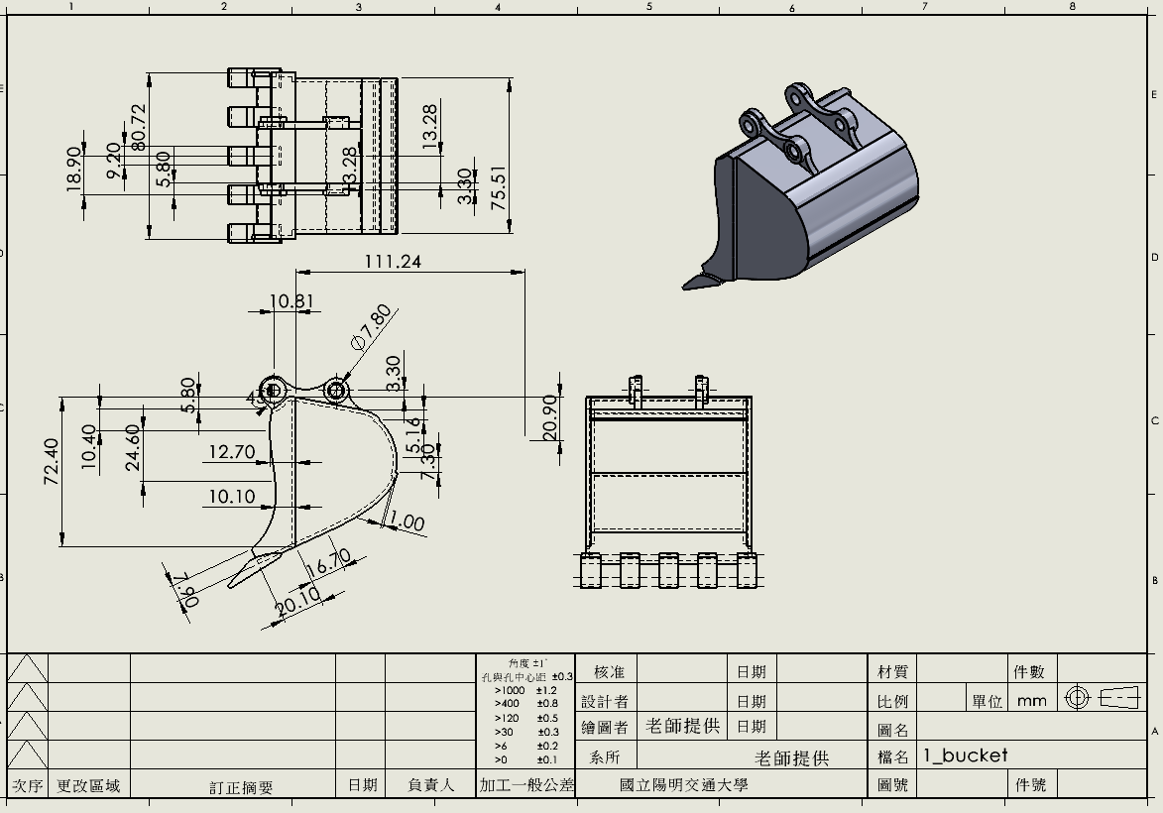

**老師提供**

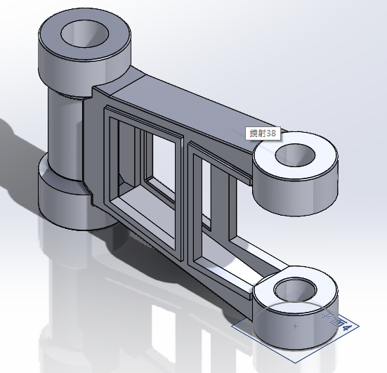

**Bucket fork plate**

此立體圖上下對稱

設定孔的內徑公差能

正0.02mm

負0.01mm

因為孔的內徑若增大些仍能組裝

公差除了可能由製造誤差產生，

亦可能因氣溫不同熱漲冷縮

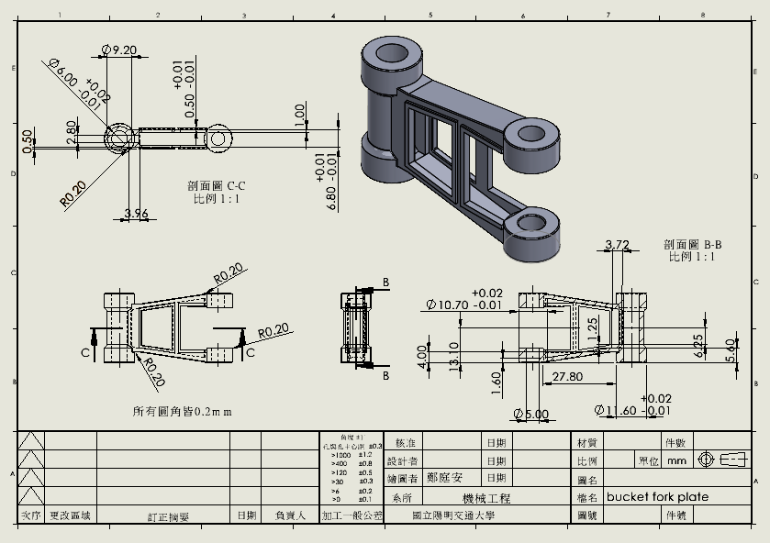

**Top fork arm**

圓孔內徑公差亦設定為：

正0.02mm

負0.01mm

而外徑設為正負0.01mm

因外徑較不受組裝限制

圓角皆設為0.2mm

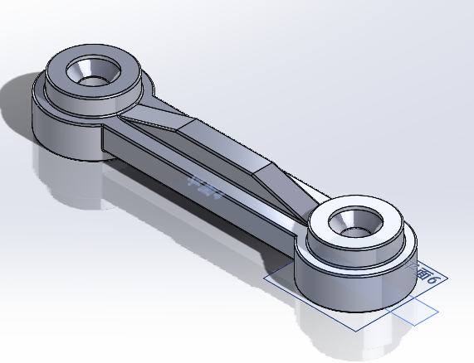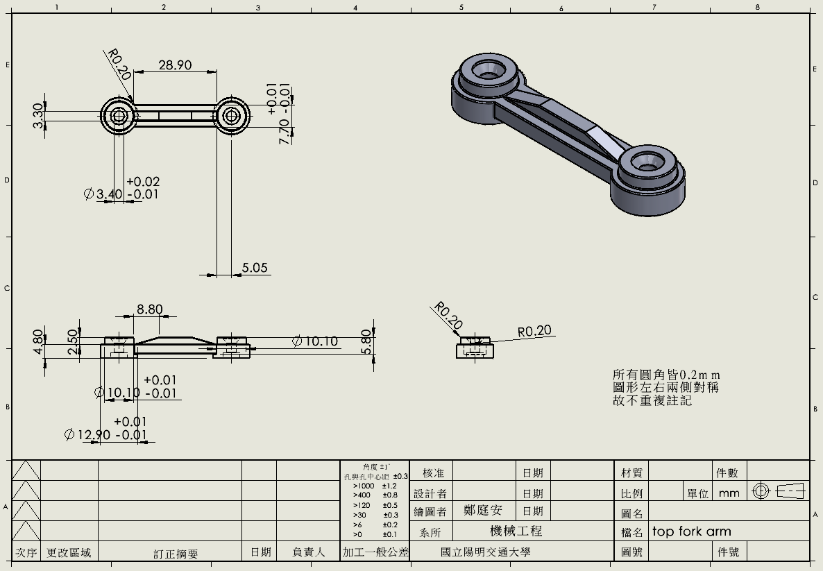

**Axis 2**

實物測量得長度28.20mm

故設定公差為2.5mm

為與老師提供的工程圖之差異

而設定孔的內徑公差能

正0.02mm

負0.01mm

因為孔的內徑若增大些仍能組裝

公差除了可能由製造誤差產生

亦可能因氣溫不同熱漲冷縮



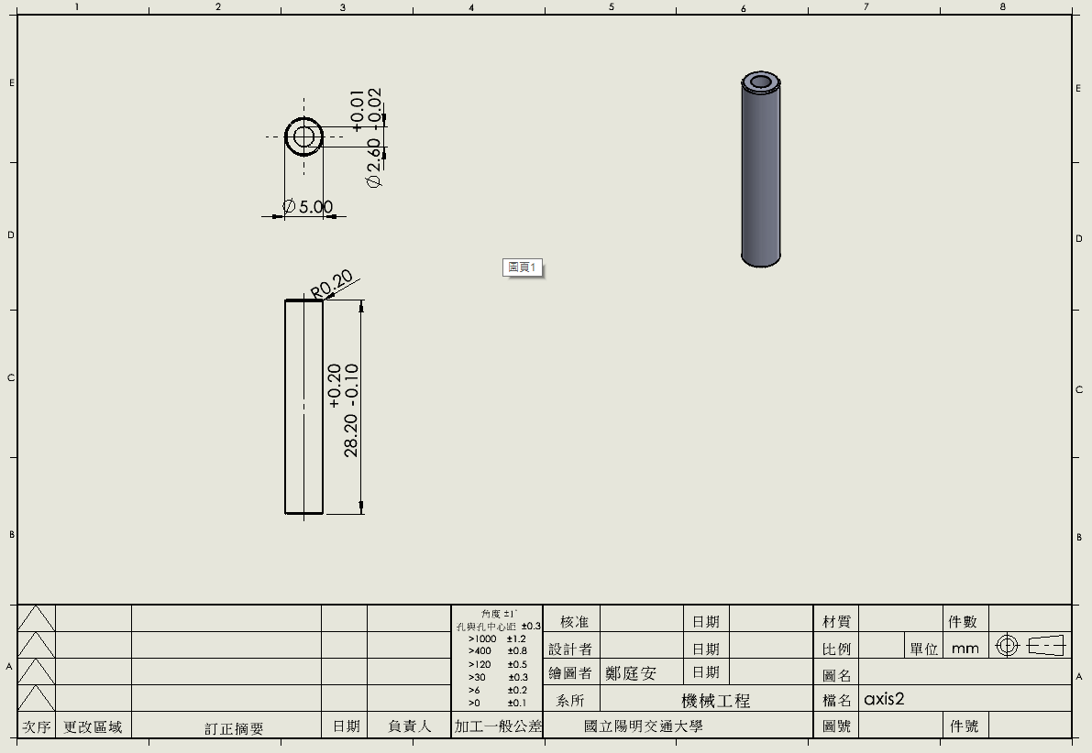

**Arm 2**

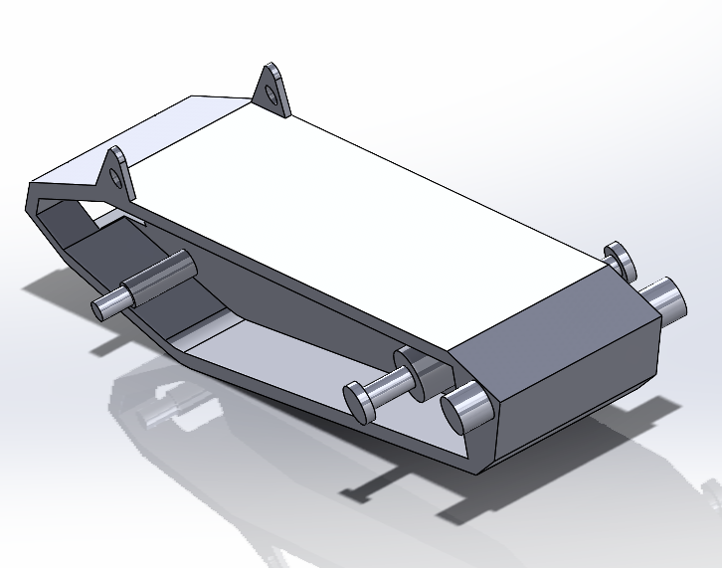

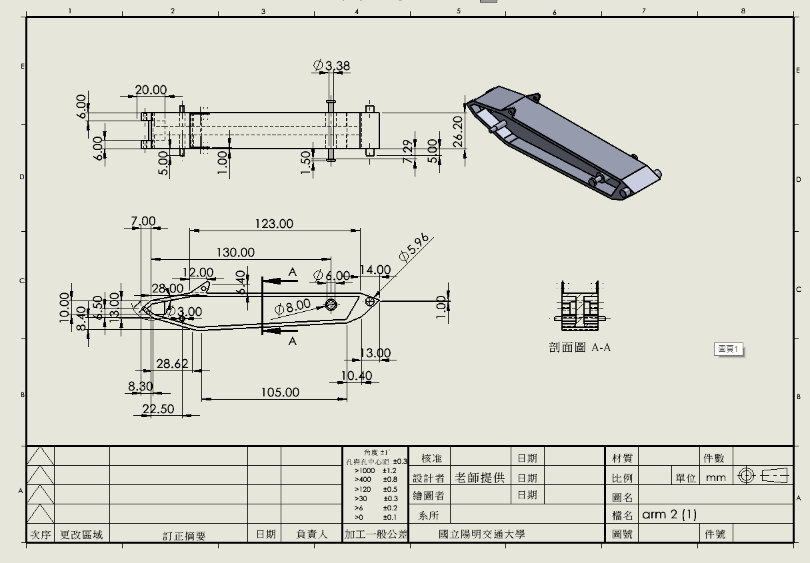

**老師提供**

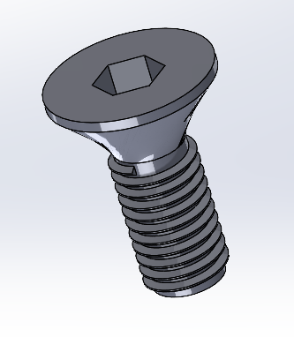

實際測量之圓孔直徑為3.3mm

和老師給的工程圖差0.2mm

因此設公差為0.2mm

可能由製造誤差，測量誤差產生

**Screw 1**

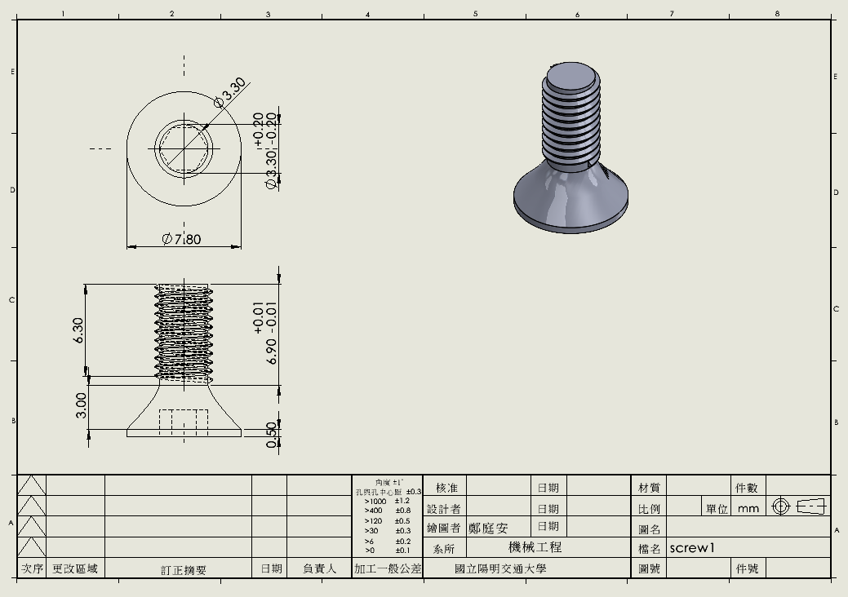

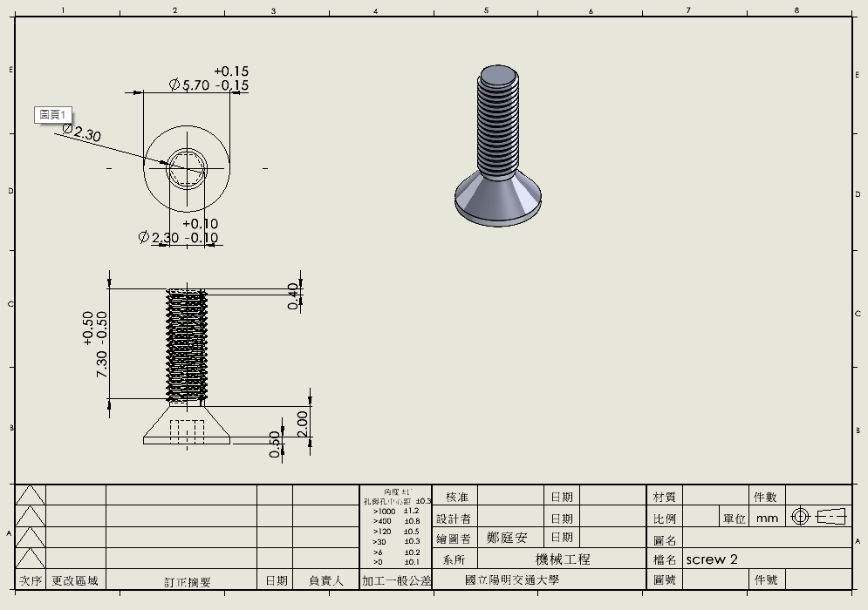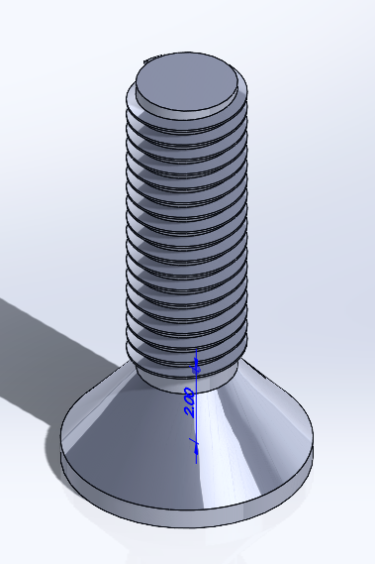

實際測量之圓孔直徑為5.7mm

和老師給的工程圖差0.1mm

因此設公差為0.15mm

可能由製造誤差，測量誤差產生

而螺絲長度較大，故設長度公差亦較大，設為0.5mm

**Screw 2**

第三章:分析比較

**Bucket**

**Arm 2**

**Axis 1**

**老師提供**

實物測量得長度28.20mm

故設定公差為2.5mm

為與老師提供的工程圖之差異

而設定孔的內徑公差能

正0.02mm

負0.01mm

因為孔的內徑若增大些仍能組裝

公差除了可能由製造誤差產生

亦可能因氣溫不同熱漲冷縮

**Axis 2**

實物測量得長度32.85mm

故設定公差為0.15mm

為與老師提供的工程圖之差異

而設定孔的內徑公差能

正0.02mm

負0.01mm

因為孔的內徑若增大些仍能組裝

公差除了可能由製造誤差產生，

亦可能因氣溫不同熱漲冷縮

**Bucket fork plate**

實際測量之圓孔直徑為5.7mm

和老師給的工程圖差0.1mm

因此設公差為0.15mm

可能由製造誤差，測量誤差產生

而螺絲長度較大，故設長度公差亦較大，設為0.5mm

**Screw 2**

**Screw 1**

實際測量之圓孔直徑為3.3mm

和老師給的工程圖差0.2mm

因此設公差為0.2mm

可能由製造誤差，測量誤差產生

圓孔內徑公差亦設定為：

正0.02mm

負0.01mm

而外徑設為正負0.01mm

因外徑較不受組裝限制

圓角皆設為0.2mm

**Top fork arm**

此立體圖上下對稱

設定孔的內徑公差能

正0.02mm

負0.01mm

因為孔的內徑若增大些仍能組裝

公差除了可能由製造誤差產生，

亦可能因氣溫不同熱漲冷縮

第四章:結論

本篇專題針對**挖土機前爪**進行實體零件與工程圖繪製

內容包含

• 3D立體圖(組合圖) 、立體系統分解圖

• 標註零件號球、零件表、圖框

• 建構工作圖、組合件工程圖

• 標註零件號球、零件表、圖框、各零件工程圖

( 含必要剖視圖、尺寸標註 )

從一開始的實物測量，延續到公差尺寸的設計，

公差產生原因分析，Solidworks 的製圖與組合，

每步驟都與課程內容連貫，得以發揮整學期累積的知識，體驗一次完整的設計繪圖與整合，著實有所收穫